

Vakkenboekje Bonifatius mavo

2024 – 2025

**Inhoudsopgave**

Vak: Bladzijde:

Aardrijkskunde 3

Biologie 5

Zorg & Welzijn 6

Duits 7

Economie 8

Economie & Ondernemen 9

Engels 10

Geschiedenis 11

(Kunst) Beeldende vormgeving 12

Kunstvakken Culturele en Kunstzinnige Vorming 13

Lichamelijke opvoeding 14

LO2 15

Maatschappijleer 16

Nask 1 en Nask 2 17

Nederlands 18

Technologie & Toepassing /Informatietechnologie 19

Wiskunde/rekenen 21

Profielkeuzeformulieren Bladzijde:

Overgang leerjaar 2 naar 3 22   
Overgang leerjaar 3 naar 4 23  
Overgang 4 leerweg (G-)TL naar 4 havo 24

**Aardrijkskunde** Aardrijkskunde is overal!

Aardrijkskunde is een goede basis voor je algemene ontwikkeling. Je kijkt in je nieuws app of insta stories en je komt aardrijkskunde tegen in bijvoorbeeld het weer, rampen die gebeuren, economische ontwikkelingen, oorlog met vluchtelingenstromen, (duurzame) energie, waterproblematiek, arm en rijk, klimaatverandering, wereldvoedselvraagstukken en ga zo maar door. Aardrijkskunde helpt deze processen te begrijpen.

Aardrijkskunde gaat over verschillende plekken en plaatsen op de wereld. Wat is waar en waarom is dat daar? Wat zie je? Aardrijkskunde zoomt in en zoomt uit. Aardrijkskunde gaat over het echte leven, dat je ‘in het wild’ om je heen ziet. Aardrijkskunde zorgt voor de noodzakelijke plaatsbepaling in een steeds complexere wereld. Aardrijkskunde werkt ook met de atlas en kaarten.

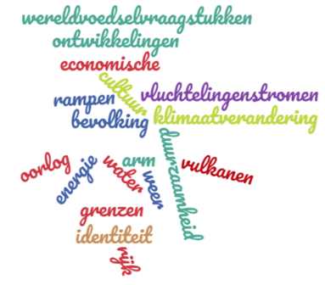Aardrijkskunde is belangrijk voor werk in de toeristische sector, ruimtelijke ordening, waterbeheer, onderwijs, journalistiek, geologie, milieu, politiek en binnen allerlei schaalniveaus.

Voor een nog beter beeld bij aardrijkskunde, bekijk je dit filmpje: [www.youtube.com/watch?v=B9daoTU2QNQ](http://www.youtube.com/watch?v=B9daoTU2QNQ)

Praktisch:

In de 3e klas krijgen de leerlingen dit vak 3 uur in de week en in de 4e klas krijgen de leerlingen dit vak 4 uur in de week. Per leerjaar worden er drie hoofdstukken behandeld met verschillende onderwerpen.

Leerjaar 3 staat vooral in het teken van praktijkopdrachten gekoppeld aan de theorie.

De onderwerpen voor leerjaar 3 zijn:

**Arm en rijk:** verschillen in welvaart en welzijn op verschillende schaalniveaus: eigen omgeving, Nederland, Europa en verder in de wereld. We behandelen onder andere de Verenigde Staten en Nigeria.

**Bronnen van energie:** energie op verschillende schaalniveaus, Nederland, Europa, voorbeelden in de rest van de wereld zoals Brazilië. Het gaat over het energiegebruik, energieproductie en duurzame energie.

**Grenzen en identiteit:** soorten grenzen, identiteit in België en Nederland. Grenzen, conflicten en oorlogen in andere delen van de wereld.

In leerjaar 4 bereiden we ons voor op het examen door middel van theorie en praktijkopdrachten.

De onderwerpen voor leerjaar 4 zijn:

**Water:** water in je eigen omgeving, Nederlandse rivieren en waterproductie in Nederland en water in China en het Midden-Oosten.

**Bevolking en ruimte:** op verschillende schaalniveaus; eigen omgeving, Nederland, Europa en China.

**Weer en klimaat:** we kijken naar het weer en klimaat in Nederland, Spanje en de Verenigde Staten. Weersverschijnselen als tornado’s en orkanen komen aan bod.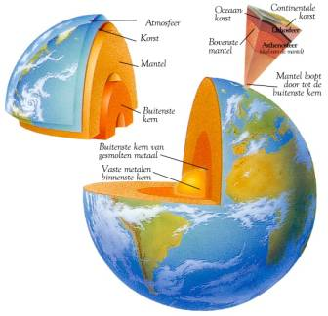 Kortom: aardrijkskunde een vak voor wereldburgers!

Wil je meer informatie over leerjaar 3 of 4, ga dan naar je aardrijkskunde docent.

Namens de vakgroep aardrijkskunde,

Bastiaan den Bakker

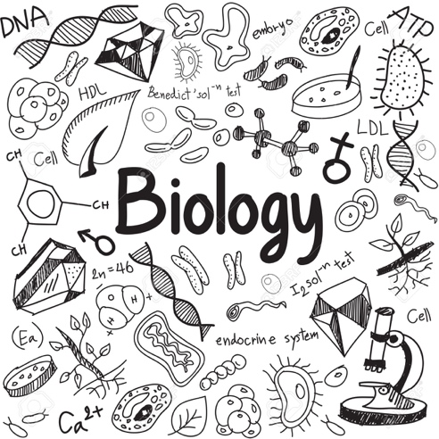**Biologie**

Biologie is de kennis over de levende natuur. Je komt biologie dit dus overal tegen. Als je naar school fietst, zie je de bomen planten en het gras. Misschien ook wel onkruid. Als je wat later bent, ga je hard fietsen of lopen naar school en merk je dat je ademhaling sneller gaat, maar je hart gaat ook sneller kloppen. Hoe gaat dat in zijn werk? Waarom eten wij? En wat gebeurt er in je lichaam met je voedsel waardoor het zo bruin je lichaam weer verlaat? Wat gebeurt er met de natuur als de mens er rotzooi in dumpt? Dit zijn allerlei onderwerpen die we bij biologie behandelen.

In de onderbouw gaan de biologielessen vooral over de basis van biologie. Je leert met een microscoop werken en je gaat wat kleine plantjes kweken en onderzoekjes doen. Je leert hoe planten groeien en wat ze nodig hebben om te blijven leven, en natuurlijk kijken we naar de bloemetjes en de bijtjes! Je leert ook uit welke organen je lichaam bestaat en waar de organen allemaal voor dienen.

In de bovenbouw gaan we wat uitgebreider op de werking van het lichaam in: de bloedsomloop, ademhaling, vertering en natuurlijk ook de voortplanting en ontwikkeling. Je leert over de 4 rijken in de natuur en waarom ze zo ingedeeld zijn. We zoomen in naar onze bouwsteentjes “de cellen”.

Je gaat ook leren hoe het komt dat je eigenschappen hebt die jouw vader en moeder ook hebben, maar de postbode misschien niet. Dit leer je in het hoofdstuk erfelijkheid, net als hoeveel kans er is op een jongen of een meisje als een vrouw zwanger is en hoe je dat kan uitrekenen. Je leert ook over een theorie die zegt dat er miljoenen jaren geleden nog geen mensen waren, maar wel andere levende wezens zoals dinosauriërs. Dat weten we omdat er fossielen worden gevonden over de hele wereld. Dus in de biologieles heb je ook een stukje geschiedenis; de geschiedenis van het leven op aarde.

Naast de theoretische kennis ga je ook practica doen zoals snijpractica waarbij je echt kan kijken hoe sommige organen of planten er van binnen uitzien. We doen kleine onderzoekjes en zijn creatief met het beeldend maken van de lesstof. Je moet soms ook knippen en plakken dus heb je altijd bij biologie het volgende nodig; pen, potlood, geodriehoek, lijm, schaar, een paar kleurtjes en een rekenmachine.

Kortom: een vak met veel verschillende onderwerpen en een leuke mix tussen theorie en praktijk!

Ben je net zo enthousiast geworden als wij? Of heb je nog vragen, neem gerust contact op met je biologiedocent.

Zorg en welzijn: voor en met mensen!

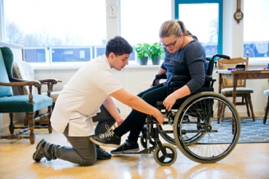

Sta jij graag klaar voor anderen? Zorg je graag voor iemand die dat nodig heeft? Vind jij het belangrijk dat mensen zich goed voelen, zowel van binnen als van buiten? Ben je geduldig, kun je goed luisteren en ben je een echte doorzetter? Dan is het vak zorg en welzijn echt iets voor jou!

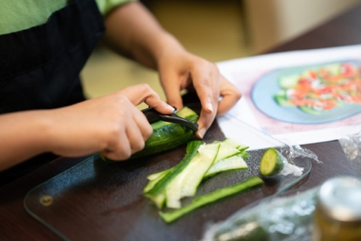Zorg en welzijn is mensenwerk. Mensenkennis en een sociaal gevoel zijn onmisbaar om mensen te helpen, te ondersteunen of te begeleiden. Het kan gaan om kinderen, maar ook om ouderen en alle leeftijden daartussen.

Bij zorg en welzijn maak je in de praktijklessen kennis met de basis van de gezondheidszorg, welzijnswerk en de uiterlijke verzorging. Je weet straks precies wat mensen nodig hebben en hoe jij ze kunt helpen! Van het maken van een fruithapje, tot het helpen met aankleden en het organiseren van een spelletjesmiddag… het kan allemaal binnen het vak zorg en welzijn.

Dit vak is een mooie basis voor een vervolgopleiding in de horeca, facilitaire dienstverlening, toerisme en natuurlijk de zorg.

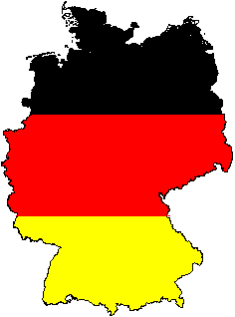**WILLKOMMEN BEI DEUTSCH!!**

In de eerste klas heb je een begin gemaakt met het **spreken, lezen, luisteren en schrijven** van de Duitse taal. In de tweede klas bouw je deze kennis verder uit. Als je Duits kiest, (wat een verstandige keuze is)* ga je in klas 3 en 4 deze kennis toepassen. Zo ga je zelfstandig een persoonlijke brief in het Duits schrijven, jezelf voorstellen aan de hand van een presentatie en Duitse teksten lezen. Natuurlijk heb je hiervoor woordenschat nodig. Hiervoor zetten we digitale leermiddelen in (bijvoorbeeld Quizlet), zodat het leren van woordjes leuker wordt.

Zodat je naast de Duitse taal ook het een en ander over de Duitse cultuur leert, kijken we in de lessen regelmatig naar Duitse videofragmenten (Duitse jeugd-journaals en korte filmpjes) En luisteren we naar Duitse liedjes. Dit alles om de taal op een hoger niveau te leren lezen, luisteren, spreken en schrijven. Kortom: Je leert de Duitse taal echt te gebruiken.

**Wat kun je allemaal met de Duitse taal?**

Allereerst geven we je 6 redenen waarom het verstandig is de Duitse taal te kiezen:

1. **Duits is de meest gesproken moedertaal in de EU**
2. **Duitsland is onze belangrijkste handelspartner**
3. **Met Duits heb je meer kansen op de Nederlandse arbeidsmarkt**
4. **Het is voor Nederlanders heel makkelijk om Duits te leren**
5. **Duitsland is innovatief**
6. **\*Beter nu dan later!**

Het aantal scholieren dat Duits kiest is gedaald, maar tegelijkertijd heeft het Goethe-Institut (het Duitse taal- en cultuurinstituut) in Nederland het aantal aanmeldingen voor taalcursussen Duits zien verdubbelen. **Hoe kan dat?** ***Meestal gaat het om mensen die merken dat ze Duits hard nodig hebben in hun werk. Ze merken dat Duits belangrijker is dan ze op het voortgezet onderwijs dachten.***

**Economie is overal!**

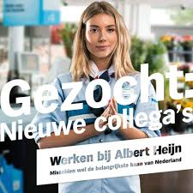Vanaf klas 2 volg je de lessen economie. En dat is belangrijk, want economie is overal om je heen! Tijdens de lessen besteden we aandacht aan de leerstof, maar er is ook altijd een mogelijkheid om over economische zaken te praten. We kijken daarbij ook naar jouw eigen situatie en de keuzes die je daarbij maakt. Heb jij bijvoorbeeld al een baantje? En wat doe je met het geld dat je daarmee verdient?

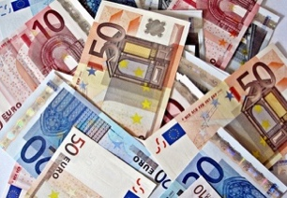De economie is een breed begrip. We behandelen tijdens de lessen meerdere onderwerpen zoals de arbeid, het sparen en lenen maar ook over grotere zaken zoals de overheid en de beslissingen die zij nemen. Waarom betalen we eigenlijk belasting en waar gaat dit geld dan naar toe? Ben je het eens over de AOW-leeftijd, die bepaalt dat jij nu tot je 67e zou moeten werken voordat je een uitkering krijgt?

Door de lessen economie te volgen verbreed je dus ook je economische kennis en krijg je een beter beeld van economische keuzes die zijn gemaakt. Later zal je de economie ook vaker en vaker tegenkomen in de keuzes die je moet maken. Koop je later een huis of ga je dit huis huren? En wat zijn dan de voordelen?

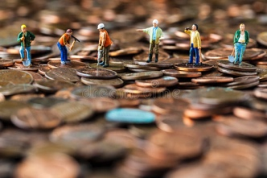Als je kiest voor een baan in de economie kan je meerdere kanten op. Dit zou kunnen betekenen op de financiële administratie, maar ook als eigen baas is het handig economische kennis op te doen. Tijdens de lessen leren we je niet alleen de gesprekken hierover aan te gaan, maar ook de theorie over economie goed te bespreken en de rekenvaardigheden te laten leren die van belang zijn voor het beantwoorden van economische zaken. Zo kan jij goed met cijfers overweg en kom je niet voor vervelende verassingen te staan!

Het vak economie is verplicht in het profiel economie. Daarnaast kun je ervoor kiezen om economie in combinatie met economie en ondernemen te kiezen. Wij hopen dat je na het lezen net zo enthousiast bent geworden over economie, als dat wij zijn. Voor vragen kun je gerust contact opnemen met jouw economie docent!

Groetjes van meneer Huising en mevrouw Algra

Het starten van je eigen bedrijf bij **Economie en Ondernemen!**

In ons land zijn ongeveer 1,85 miljoen eigen bedrijven! Maar hoe zet je nou een goed bedrijf neer en waar moet je aan denken om dit bedrijf een succes te laten zijn?! Bij economie en ondernemen (ofwel; E&O) gaan we hier mee aan de slag!

E&O is een praktisch vak. Dit houdt in dat we veel opdrachten uitvoeren. Daarnaast bespreken we ook in het boek wat belangrijke theorie. Het belangrijkste uit de opdrachten en de theorie zijn de 6P’s. Deze P’s zorgen ervoor dat jij het beste uit je bedrijf kan halen!

**Prijs:**Wat is nou een goede prijs voor je product? Maak je hiermee winst en win je met deze prijs van je concurrentie?

**Promotie:**Hoe zorg jij ervoor dat je product bekend is bij jouw klanten? In de lessen maken we promotiefilmpjes, posters en andere vormen van reclame. Dit met het doel om naamsbekendheid te krijgen!

**Presentatie:**Door een winkelpresentatie loop jij de winkel binnen. Hoe zorg je ervoor dat jij de aandacht van klant in je winkel trekt? Ook hier besteden we aandacht aan in onze opdrachten.

**Personeel:**Hoe ga je met personeel om, en hoe sta je als personeel een klant te woord? De klant is koning, maar dat is best lastig als deze geïrriteerd is! We bespreken het verkoopproces tot en met de kassa en het inpakken van het product!

**Plaats:**Waar kan je het best een winkel vestigen, en waarom zet je die winkel op die plek? Wat is het voordeel van een plek in de stad? En waarom staan er bedrijven op het industrieterrein?

**Product:**Tot slot, wat maakt jouw product beter dan een ander product. Je product kan ook zorgen voor meer verkoop, als het een goede naam heeft. Hoe zorg je hiervoor?

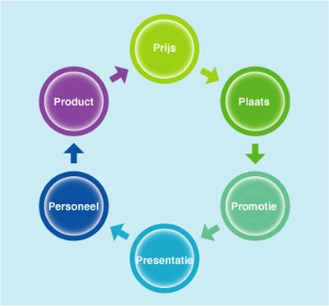Deze P’s bespreken we door bijvoorbeeld een echte verkoopmarkt op te starten, een eigen restaurantje op te zetten in school en je eigen webshop te ontwikkelen. Door te doen, leer je de praktische kant van de economie verder kennen en start jij in de toekomst misschien wel je eigen bedrijf! Vragen? Stel ze aan ons!

Groetjes,

Meneer Huising en meneer Wildeboer

**Engels in de bovenbouw van de (G-)TL leerweg**

Engels is een van de belangrijkste wereldtalen. Vandaar dat het ook een verplicht vak is. We geven in de 3e en 4e klas 4 lesuren Engels per week. Je gaat dan bezig met het verder ontwikkelen van de vaardigheden lezen, luisteren, spreken en schrijven. Hier is in de onderbouw een basis voor gelegd en in de bovenbouw is het doel dat je de Engelse taal steeds beter beheerst.

Er is veel aandacht voor leesvaardigheid. We hebben een vast moment in de week dat er stil gelezen wordt. Het Centraal Schriftelijk Examen bestaat op de (G-)TL leerweg alleen uit leesvaardigheid, vandaar dat we deze vaardigheid in de 4e klas uitgebreid oefenen.

**Geschiedenis**

Geschiedenis krijg je twee uur in de week in klas 1 en 2. Aan het einde van klas 2 kun je het kiezen. In klas 3 heb je dan drie uur in de week geschiedenis. In de 4e klas kun je het kiezen als eindexamenvak en heb je vier uur in de week les.

In klas 1 en 2 gaan we de hele geschiedenis chronologisch door aan de hand van de 10 tijdvakken. Daarna volgt in klas 3 verdieping en verbreding van een aantal onderwerpen uit de laatste tijdvakken. In klas 4 bereiden we je voor op het eindexamen.

Tot de examenstof behoort staatsinrichting van Nederland en het historisch overzicht vanaf 1900.Geschiedenis is het vak waardoor je het heden beter leert begrijpen door gebeurtenissen in het verleden. In onze lessen maken we veel en vaak gebruik van actualiteiten. Door het kijken naar historisch beeldmateriaal en het maken van tijdbalken en mindmaps wordt de geschiedenis ook begrijpelijker.

Sectie geschiedenis

**(Kunst) Beeldende Vormgeving**

Het vak Beeldende vorming wordt in alle leerjaren gegeven. Het gaat bij dit vak om verbeelden; een beeld maken van iets wat je niet altijd met woorden uit kan leggen. We werken met thema’s zoals portret, abstract, landschap, architectuur, stilleven, grafische- en industriële vormgeving. Per thema leer je verschillende beeldaspecten kennen. Vooral door opdrachten te **doen**. Even wat anders dan leren uit een boek.

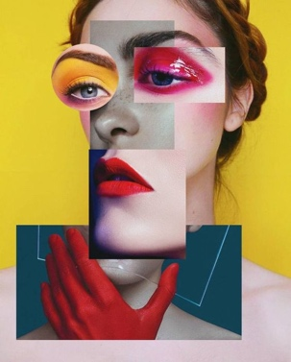

Je leert allerlei technieken om je werkstukken te kunnen maken, je leert beter of anders te **kijken** naar de omgeving om je heen, en je leert je fantasie te gebruiken, zelf **oplossingen te bedenken.** Dat is in de toekomst bij elk beroep belangrijk. Problemen kunnen oplossen is een veel gevraagde vaardigheid bij bijna alle beroepen waar jullie in je vervolgstudie voor opgeleid worden.

Het kan zijn dat je ontdekt dat je **talent** hebt. Dat herkennen en benoemen wij als docenten altijd. Soms geloof je het zelf namelijk nog niet helemaal dat er mogelijk een creatieve opleiding en beroep voor jou is weggelegd. Er zijn veel vervolgopleidingen waar je je creatieve kant kunt omzetten in een creatief beroep. In Zwolle kun je o.a naar het CIBAP. Elk jaar zijn er een aantal leerlingen in de vierde klas die toelatingsexamen doen (je zelfgemaakte werk laten zien o.a.) en toegelaten worden. Misschien in de toekomst ook iets voor jou.

Ook als je talent ergens anders ligt, is BV een leuk vak met een goede sfeer.

**Kunstvakken Culturele en Kunstzinnige Vorming (KCKV)**

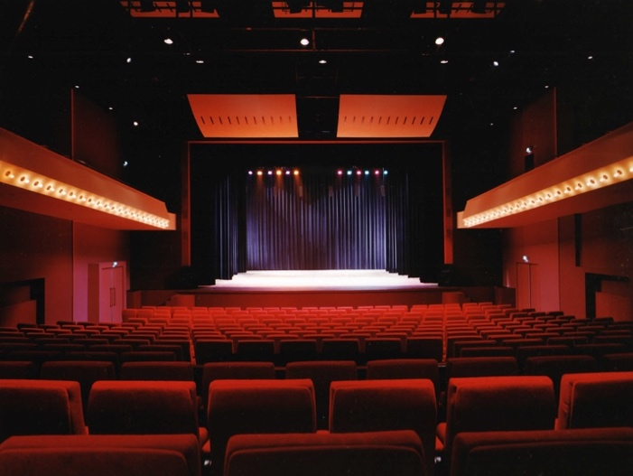

CKV gaat eigenlijk om **bekijken, ervaren en je mening geven** van culturele activiteiten zoals muziekconcerten, dans, cabaret, toneel, film, animatie, architectuur en tentoonstellingen in musea, binnen en buiten. Die mening geef je nadat je 4 verschillende culturele activiteiten hebt bekeken. Dus niet op school maar echt naar het theater, bioscoop en museum. **Ervaren** en er daarna over vertellen in een verslag. **Reflecteren** heet dat. Daarvoor gebruiken we een boek, Palet genaamd

Het vak CKV is een vak dat alleen in klas 3 wordt gegeven, het is een verplicht vak voor alle leerlingen en moet door een schoolexamen met een voldoende worden afgesloten in de vorm van het maken van een kunstdossier. In dat dossier begin je met het beschrijven van je eigen culturele zelfportret: Wat doe jij al op het gebied van kunst en cultuur: Houd je van dansen, speel je zelf toneel, doe je een schildercursus of heb je muziekles of zangles. Misschien bezoek je wel eens het theater voor een voorstelling. En ben je wel eens in een museum geweest? Daarna ga je 4 keer zelfstandig op pad voor een culturele activiteit. Van deze activiteiten maak je verslagen die ook in je dossier komen. Je kunt daarbij denken aan het bezoeken van concerten, musicals, musea, het theater of de bioscoop. Onze school biedt in samenwerking met Theater het Voorhuys in Emmeloord ieder jaar een viertal voorstellingen aan waaruit leerlingen er 1 kunnen kiezen. Je zit dan met alle andere gasten naar een voorstelling kijken en **ervaren** hoe het is om naar het theater te gaan. Daar gaat ’t om bij CKV

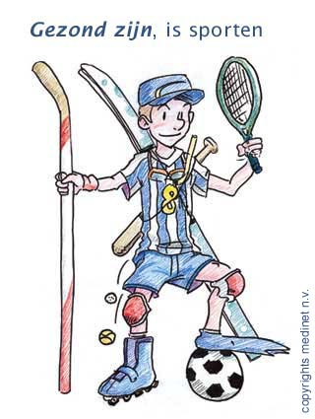

**Lichamelijke opvoeding**

Tijdens het schooljaar zijn de lessen lichamelijke opvoeding op verschillende locaties. Wij starten op de atletiekbaan met allerlei verschillende activiteiten zoals speerwerpen, hoogspringen, sprinten. Maar ook bijvoorbeeld voetbal, rugby en softbal. 

Na de herfstvakantie gaan we naar binnen. We sporten in de zalen van de Bosbadhal. Hier doen wij heel veel activiteiten. Veel spel, zoals volleybal en basketbal. Maar ook bijvoorbeeld turnen, judo en bewegen op muziek. Je leert er beter bewegen, maar ook samenwerken, zelfstandig werken. We organiseren elk jaar in de zaal ook een sporttoernooi waar je tegen andere klassen strijdt.

Wanneer het weer mooier weer wordt, na Pasen, gaan we weer naar buiten. Ook weer op de atletiekbaan, waar we weer verder gaan met atletiekactiviteiten en verschillende spelen.

We werken in onderbouw niet met cijfers maar met niveaus. Je ziet direct hoe je jezelf kunt verbeteren en waar je aan wilt werken. We letten op niveau van bewegen maar ook op inzet.

In de bovenbouw sluiten we verschillende activiteiten die in het PTA staan en heb je een verplichte Sport Oriëntatie en maak je kennis met sportactiviteiten buiten de gymlessen. Aan het einde van de vierde klas heb je dan een V of een G op je diploma staan.

Tijdens het jaar vinden er ook nog een aantal sportieve evenementen plaats! We gaan bijvoorbeeld zwemmen en schaatsen. Wanneer het lukt, proberen wij ook altijd een dag naar de sneeuw te organiseren.

**LO2 (Lichamelijke Opvoeding 2)**

Vind je het leuk om met sport bezig te zijn en alles wat daar mee te maken heeft, dus ook er over te leren? Dan kun je kiezen voor Lichamelijke Opvoeding 2 (LO2). Het maakt niet uit welk vakkenpakket je kiest en of je hierna naar het MBO of havo wilt. Het is een mooie voorbereiding voor opleidingen bijvoorbeeld richting politie, sportleider/trainer en veva.

Bij dit vak leer je beter bewegen en kijk je naar anderen hoe zij bewegen. Samen probeer je naar een hoger niveau te komen. Je coacht en gaat leidinggeven in sport en bewegen. Ook leer je achtergronden van verschillende sporten kennen. Je gaat dieper in op de onderdelen die je bij LO doet, maar je gaat ook nieuwe dingen ervaren en mogelijk ga je een reanimatiediploma halen. Zo proberen wij een wintersportdag te organiseren en ga je de sportschool in. Ook moet je een sportstage lopen.

LO2 is een examenvak. Je krijgt er dus een cijfer voor dat meetelt op je examenlijst.

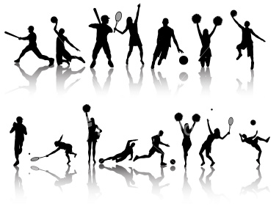

**Maatschappijleer/Burgerschapsvorming**

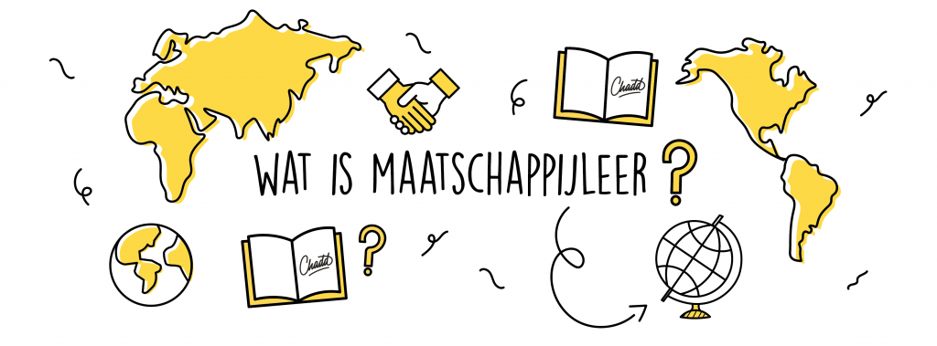

Maatschappijleer/burgerschapsvorming is een examenvak dat iedere leerling in het VMBO volgt en waarvoor je alleen een schoolexamen aflegt.

Voor de leerlingen op de Bonifatius mavo betekent dit dat je in klas 4 drie uur per week maatschappijleer volgt. In die drie uur lopen we aan de hand van 8 onderwerpen de opgegeven examenstof door.

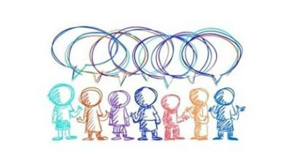De stof wordt getoetst in examenonderdelen (PTA’s), die bestaan uit 3 SE-toetsen en een grote praktische opdracht (PO). Daarnaast moet je een maatschappelijke stage doorlopen hebben voor dit vak. Het eindresultaat van deze 4 onderdelen samen en een voldoende afgeronde maatschappelijke stage, komt als cijfer terug op je diploma en telt in de examenregeling mee als compenserend vak voor de andere 6 examenvakken die je op het VMBO hebt.

Je vormt jezelf een mening over de samenleving en leert je mening goed onderbouwd te uiten.

Samen ga je aan de slag met de wereld om je heen. De wereld te begrijpen, te bekritiseren en er invloed op uit te oefenen.

**Nask-1 (natuurkunde)**

Bij nask-1 leer je over de natuur maar niet over de levende natuur, zoals bij biologie. Nask-1 gaat bijvoorbeeld over licht. Je kunt hierbij denken hoe een lens werkt die in je mobiel zit. Verder onderwerpen die zo al aan bod komen zijn geluid en elektriciteit. Bij geluid leer je hoe een versterker van je speaker werkt en hoe hard je een oortje mag zetten. Bij elektriciteit leer je waarom je lader van je mobiel niet ontploft als je deze in het stopcontact stopt. Naast de theorie doen we ook proefjes om te onderzoeken hoe bepaalde zaken werken.

Naaste deze leuke onderwerpen die nask-1 te bieden heeft moet je wel kunnen rekenen bijvoorbeeld het omrekenen van kilometers naar meters.

Let op: Heb je geen wiskunde gekozen, dan wordt nask-1 wel moeilijk voor je. Het advies is om dit vak met wiskunde te kiezen.

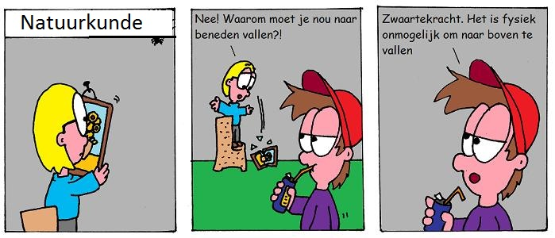

**Nask-2 (scheikunde)**

Wanneer je over nask-2 hebt denk je gelijk aan proefjes doen en ontploffingen. Bij nask-2 doe je wel veel proefjes, maar je mag helaas geen ontploffingen doen. Je mag wel met een brander werken en stoffen verbranden.

Naast proefjes doen ga je natuurlijk ook bezig met de theorie. De onderwerpen die zoal bij nask-2 aanbod komen zijn: schoonmaakmiddelen en de werking ervan. Hierbij kijk je hoe zeep werkt en voor schoonmaakmiddel je gebruikt voor welke vlek en waarom dat zo is.

Daarnaast staan we ook nog stil bij scheiding van mengsels. Hierbij kijk je bijvoorbeeld naar filtreren zoals bij koffie zetten. Maar ook naar destilleren, wat gebruikt wordt om sterkedrank van te maken.

Een ander onderwerp wat behandeld wordt is verbranding. Hier ga je kijken naar welke stoffen er allemaal vrijkomen als je brandstof verbrand. Maar je gaat ook kijken wat deze verbrandingsgassen voor effect hebben op het milieu.

*Voor welke richting heb je nask nodig? Als je richting de techniek, zorg en landbouw wilt is nask erg handig. Heb je nog vragen over nask-1 of nask-2? Vraag een nask-docent hoe het zit.*

**Nederlands**

Wij werken bij Nederlands in modules. Dat betekent dat je een langere periode werkt aan fictie, grammatica, spelling, lezen en schrijven. Door op deze manier te werken kunnen we beter zien waar je talent ligt en bij welke onderdelen je nog meer hulp nodig hebt.

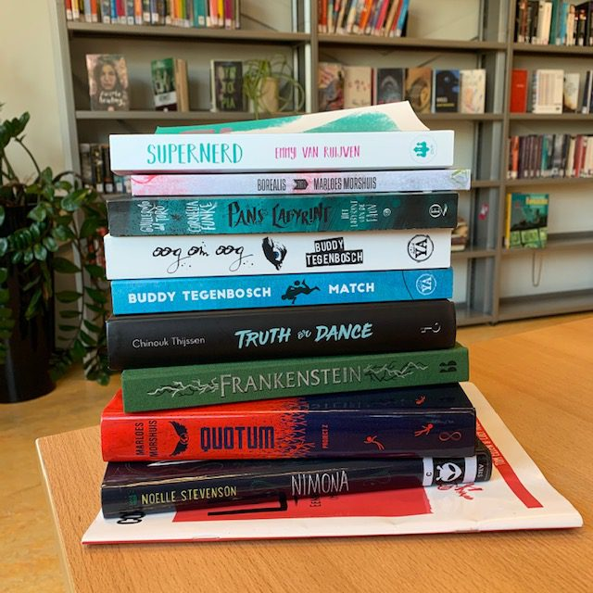Bij het onderdeel fictie staat vooral het leesplezier centraal. We lezen twee keer in de week een halfuur met de hele school. Na de zomervakantie hebben we zelfs onze eigen bibliotheek waar je boeken kunt lenen. Door veel te lezen, wordt je woordenschat groter, vergroot je je kennis van de wereld en is het makkelijker om teksten te begrijpen.

Bij grammatica en spelling leer je hoe onze taal in elkaar zit. Als je weet hoe je eigen taal in elkaar zit, kun je ook een andere taal leren. Bij deze onderdelen werken we meestal met verschillende instructieniveaus. Als je het moeilijk vindt, kun je extra hulp krijgen aan de instructietafel.

Bij lezen werken we rond een thema en gebruiken we actuele teksten uit kranten en verhalende teksten. We schrijven in, bij en over de teksten. Op deze manier duik je in een tekst en leer je de tekst te begrijpen. Begrijpend lezen is een belangrijke vaardigheid die je bij alle andere vakken nodig hebt.

Een e-mail schrijven, een brief of een verslag? Ook dat leer je bij Nederlands. Je leert hoe je een tekst moet schrijven en je leert ook hoe je feedback op je schrijfproduct moet verwerken.

Tot slot leer je bij ons vak ook presenteren. Je maakt bijvoorbeeld bij fictie een boekendoos en vervolgens presenteer je die aan je klasgenoten.

Sectie Nederlands

**Technologie & Toepassing (T&T)**

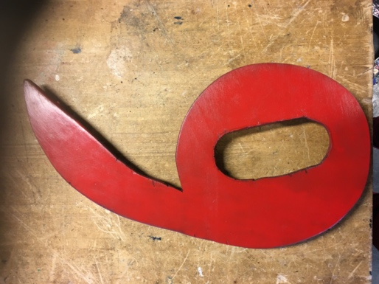Ben jij liever met je handen bezig in plaats van met je neus in de boeken? Of wil je gewoon wel weten hoe het in het bedrijfsleven eraan toe gaat? Misschien is het vak Technologie en Toepassing (T&T) dan wat voor jou!

Tijdens dit vak heb je te maken met échte opdrachtgevers en échte opdrachten. Elke periode werk je samen met je teamgenoten aan een opdracht van een opdrachtgever.

Naast dat je met techniek in aanraking komt heb je ook creativiteit nodig. Heb je persoonlijk niets met techniek maar ben je wel creatief en kan je goed tekenen of vind je het leuk om met hout, papier of met computer te werken dan kan T&T toch een vak voor jou zijn. Doordat je in groepjes werken kan iedereen zijn sterkste punten benutten om een goed product te maken.

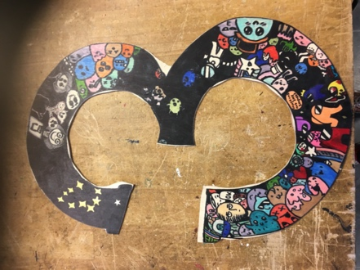**What’s in it for me?**

Wat heb je eraan om dit vak te volgen? Allereerst is het een ontzettend leuk vak. Daarnaast zit je eens niet met je hoofd in de studieboeken te leren voor jezelf, maar ben je nu actief bezig voor jezelf én een ander! Tijdens het vak ontwikkel je verschillende competenties en ben je veel in de praktijk bezig. Zo ga je op bedrijfsbezoeken om de opdracht beter te begrijpen, maar ben je ook regelmatig op het mbo zodat je wordt voorbereid op het vervolgonderwijs en de arbeidsmarkt!

**Praktische informatie**

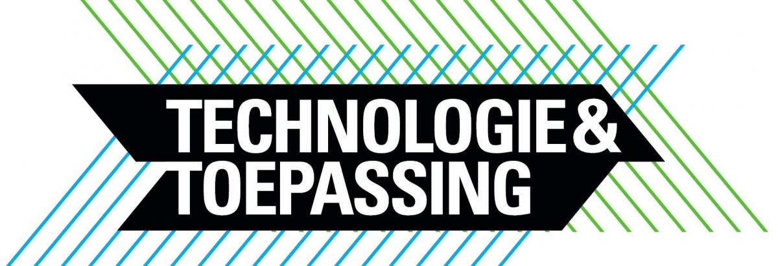Als je kiest voor de T&T-route, krijg je in het derde jaar vijf projecten die je moet uitvoeren. In het vierde jaar voer je twee tot drie projecten uit en sluit je klas 4 af met een schoolexamen.

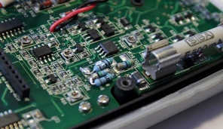**Informatietechnologie**[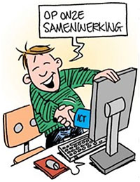](http://hansnoordhof.nl/wp-content/uploads/2014/01/ICT_cartoon2.jpg)IT betekent “Informatietechnologie”. Bij dit vak leer je hoe computers ingezet kunnen worden op diverse gebieden. We behandelen printmedia, robotica, game-making, webdesign, 3D-tekenen, database en hardware. Ben je technologisch-creatief, dan past dit vak vast goed bij jou!  
  
**Waar houd je je mee bezig:  
  
Hardware**Bij het onderdeel hardware, maak je je eigen netwerk. Dit is supermakkelijk te doen via filmpjes en je haalt hier super gemakkelijk een hoog cijfer op. Verder is dit onderdeel het enige onderdeel waar je een toets over krijgt.   
  
**Robotica**   
Bij het onderdeel Robotica, bouw je je eigen robot. Supercool toch! Je leert hoe je een robot  
programmeert en hoe de robot kan reageren op verschillende kleuren, aanraken en op geluid.

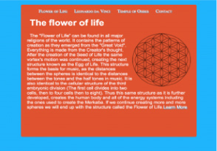**Webdesign**   
Bij het onderdeel webdesign, maak je op 2 verschillende manieren een website. Je gaat aan de gang met de Html codes van websites en zet via die manier je hele eigen website in elkaar.

**Games**    
Bij het onderdeel games ga je je eigen game maken. Super vet! Dit doe je allemaal in het programma Gdevelop. Bij deze opdracht krijg je heel veel vrijheid en kun je helemaal je eigen ding doen.

**Printmedia**   
Bij dit onderdeel ga je bezig met Photoshop, Illustrator en Indesign.

Je gaat een drieslagfolder maken, poster en met de lasersnijder bezig.

 **Database**   
Bij het onderdeel database, heb je 3 opdrachten. Opdracht 1 en 2 maak je uit een boekje en de eindopdracht is het maken van je eigen rooster met het programma Acess

**3D-tekenen**   
Bij het onderdeel 3D-tekenen maak je als eerst een stoomwals. Je begint met het maken van  
allemaal losse onderdelen. Je maakt die onderdelen met hulp van filmpjes waar in het duidelijk wordt uitgelegd. Als je je stoomwals af hebt maak je nog een zelf bedachte sleutelhanger die je als je wilt nog kan laten uitprinten door de 3D-printer.

Heb je nog vragen kom dan een keer langs in lokaal 19.

MC900071464[1]**Wiskunde is overal.**

Misschien vind je dit vreemd en geloof je het niet. Toch is het zo!

Hebben ze ook net glasvezelkabel in jullie buurt gelegd? Door 1 kabel gaan wel een miljoen verschillende signalen tegelijk. Hoe kan het dat het geen rommeltje wordt in die kabel? Omdat het eerst wiskundig berekend werd.

Sta je wel eens in de rij bij de kassa’s in de supermarkt? Wil je ook altijd wisselen van rij? Vaak had je beter niet kunnen wisselen! Voor wachtrijen zijn ook wiskundige formules!

Hoeveel asfalt is er nodig voor een stuk snelweg? En hoe krom moeten de bochten van de weg worden bij de op- en afritten bij een snelweg? Hier zijn wiskundige formules voor.

Hoeveel verdovingsvloeistof moet een chirurg aan een patiënt geven voor een operatie? En hoe wordt de hoeveelheid medicijnen berekend?

Wiskunde bestaat dus uit van alles! Van allerlei verschillende onderwerpen leren we je de manier om het probleem op te lossen. Wiskunde is daarmee net puzzelen: je zoekt het antwoord op een raadsel of probleem. Dit doen we met stappenplannen en volgens een bepaalde structuur. En deze stappen zal je je hele leven lang nog tegenkomen bij verschillende aspecten van je werk.

**De wiskunde in klas 3 en 4 mavo**

In klas drie maak je verdere stappen in bovenstaande richting; je leert problemen op een bepaalde manier aan te pakken en je leert werken met *formules* en *getallen*. Maar ook ben je bezig met *meetkunde* (cirkels, kubussen etc.) en leert dingen over *statistiek* (iets vertellen over grote hoeveelheden getallen, werken met tabellen etc.).

**Geen wiskunde? Dan rekenen.**

Kies je toch geen wiskunde? Dan krijg je in ieder geval het vak rekenen nog. Hierbij hebben we het onder andere over grote getallen, rekenen met kommagetallen, procenten, breuken en verhoudingstabellen.

**Wiskunde en beroepen**

Zoals je in het eerste stukje hebt kunnen lezen komt wiskunde in heel veel vakgebieden voor. Als je later in de techniek wil gaan heb je het zeker nodig. Ook buiten de techniek zijn er een aantal beroepen waarvoor wiskunde een vereiste is. De decaan kan je daar meer over vertellen.

MC900250659[1]In leerjaar 4 is het geen verplicht vak maar als je wilt doorstromen naar de havo is het wel handig om wiskunde te volgen, daar is het bij drie van de vier profielen een verplicht vak!

Tot ziens, tot wiskunde!!!  
Namens de vakgroep wiskunde.

|  |  |  |  |  |  |  |  |  |  |  |  |  |  |  |  |  |  |  |  |  |
| --- | --- | --- | --- | --- | --- | --- | --- | --- | --- | --- | --- | --- | --- | --- | --- | --- | --- | --- | --- | --- |
| **Profiel** | **Techniek** | | | **Groen** | | | **Economie** | | | **Zorg & Welzijn** | | | **Havo NT en NG** | | | **Havo EM en CM** | | | | |
| **Gemeenschappelijk verplicht deel** | Nederlands  Engels  KCKV/BV  LO  Mentorles | | | Nederlands  Engels  KCKV/BV  LO  Mentorles | | | Nederlands  Engels  KCKV/BV  LO  Mentorles | | | Nederlands  Engels  KCKV/BV  LO  Mentorles | | | Nederlands  Engels  KCKV/BV  LO  Mentorles | | | Nederlands  Engels  KCKV/BV  LO  Mentorles | | | | |
| **Verplichte profielvakken** | Wiskunde/ rekenen  Nsk 13 | | | Wiskunde/ rekenen | | | Rekenen  Economie | | | Rekenen  Biologie | | | Wiskunde/ Rekenen  Biologie  Nsk 13  Nsk 2 | | | Wiskunde/ Rekenen  Economie  Geschiedenis  Duits | | | | |
| **Keuze profielvakken1** |  | | | Biologie | |  | Wiskunde | |  | Aardrijkskunde | |  |  | | |  | | | | |
| Nsk 13 | |  | Duits | |  | Geschiedenis | |  |
|  | | |  | | | Wiskunde | |  |
| **Keuzevakken vrije deel theorievak2** | Aardrijkskunde |  | 4 vakken kiezen | Aardrijkskunde |  | 4 vakken kiezen | Geschiedenis |  | 4 vakken kiezen | Duits |  | 4 vakken kiezen | Duits |  | 2 vakken kiezen | Aardrijkskunde |  | | 2 vakken kiezen |
| Biologie |  | Duits |  | Aardrijkskunde |  | Economie |  | Economie |  | Biologie |  | |
| Duits |  | Economie |  | Biologie |  | Nsk 13 |  | Aardrijkskunde |  | Nsk 13 |  | |
| Economie |  | Geschiedenis |  | Nsk 13 |  | Nsk 2 |  | Geschiedenis |  | Nsk 2 |  | |
| Geschiedenis |  | Nsk 13* |  | Nsk 2 |  | Aardrijkskunde* |  |  | |  | | |
| Nsk 2 |  | Nsk 2 |  | Wiskunde* |  | Geschiedenis* |  |
|  | |  | Biologie* |  | Duits* |  | Wiskunde* |  |
|  | |  | |  | |
| **Keuzevakken vrije deel praktijkvak**2 | LO2 |  |  | LO2 |  | LO2 |  | LO2 |  | LO2 |  | LO2 | |  |
| TETO |  | TETO |  | TETO |  | TETO |  |  | | |  | | | |
| E&O4 |  | E&O4 |  | E&O4 |  | E&O4 |  |
| Zorg en Welzijn5 |  | Zorg en Welzijn5 |  | Zorg en Welzijn5 |  | Zorg en Welzijn5 |  |



**Profielkeuzeformulier Boni GL/TL klas 2 naar 3 2024-2025**

Handtekening ouder/verzorger:

1 kies 1 van de aangeboden vakken  
2 In het vrije deel kies je 4 vakken, waarvan maximaal één praktijkvak.  
 In het vrije deel van de havo profielen, kies je 2 vakken, waarvan maximaal één praktijkvak.  
3 Kies je Nsk 1, dan is wiskunde verplicht.  
4 Kies je E&O, dan is economie verplicht met wiskunde of Duits  
5 Kies je Zorg en Welzijn, dan is biologie verplicht.  
* Indien nog niet gekozen als profielvak.  
**Rekenen is een apart vak als je geen wiskunde kiest, anders zit het bij wiskunde in.  
Nsk 1 = Natuurkunde | LO = Lichamelijke opvoeding | E&O = Economie & Ondernemen  
Nsk 2 = Scheikunde | TETO Technologie en Toepassing | KCKV/BV = kunstvakken inclusief ckv/beeldende vormgeving

|  |  |  |  |  |  |  |  |  |  |  |  |  |  |
| --- | --- | --- | --- | --- | --- | --- | --- | --- | --- | --- | --- | --- | --- |
| |  | | --- | | Profielkeuzeformulier voor **leerjaar 3 naar 4** 2024-2025 | | | | | |  |  | Naam: | | | | | |
|  | | | | | | | | | | | | |
| **Leerweg** | GL / TL | | | | | | | | | | | |
|  |  |  |  |  |  |  |  |  | Onderstaande profielen gelden als je naar de havo wilt | | | |
| **Profiel** | **Techniek** |  | **Groen** |  | **Economie** |  | **Zorg & Welzijn** |  | **Havo NT en NG** |  | **Havo EM en CM** |  |
| **Gemeenschappelijk verplicht deel** | Nederlands |  | Nederlands |  | Nederlands |  | Nederlands |  | Nederlands |  | Nederlands |  |
| Engels |  | Engels |  | Engels |  | Engels |  | Engels |  | Engels |  |
| Maatschappijleer |  | Maatschappijleer |  | Maatschappijleer |  | Maatschappijleer |  | Maatschappijleer |  | Maatschappijleer |  |
| Beeldende vorming |  | Beeldende vorming |  | Beeldende vorming |  | Beeldende vorming |  | Beeldende vorming |  | Beeldende vorming |  |
| LO |  | LO |  | LO |  | LO |  | LO |  | LO |  |
| Mentorles |  | Mentorles |  | Mentorles |  | Mentorles |  | Mentorles |  | Mentorles |  |
| **Verplichte profielvakken** | NSK12 |  | Wiskunde |  | Economie |  | Biologie |  | Wiskunde |  | Wiskunde |  |
| Wiskunde |  |  |  |  |  |  |  | Biologie |  | Economie |  |
|  |  |  |  |  |  |  |  | NSK12 |  | Geschiedenis |  |
|  |  |  |  |  |  |  |  | NSK2 |  | Duits |  |
| **Keuze profielvakken** |  |  | **Kies 1 vak** | | | | | |  | |  | |
|  |  | Biologie |  | Duits |  | Aardrijkskunde |  |
|  |  | NSK12 |  | Wiskunde |  | Geschiedenis |  |
|  |  |  |  |  |  | Wiskunde |  |
| **Keuzevakken vrije deel theorievak** | **Kies 2 vakken** | | | | | | | | **Kies 1 vak** | | | |
| Aardrijkskunde |  | Aardrijkskunde |  | Aardrijkskunde |  | Aardrijkskunde* |  | Aardrijkskunde |  | Aardrijkskunde |  |
| Biologie |  | Biologie* |  | Biologie |  | Duits |  | Duits |  | Biologie |  |
| Duits |  | Duits |  | Duits* |  | Economie |  | Economie |  | NSK12 |  |
| Economie |  | Economie |  | Geschiedenis |  | Geschiedenis* |  | Geschiedenis |  | NSK2 |  |
| Geschiedenis |  | Geschiedenis |  | NSK12 |  | NSK12 |  |  |  |  |  |
| NSK2 |  | NSK12* |  | NSK2 |  | NSK2 |  |  |  |  |  |
|  | | NSK2 |  | Wiskunde* |  | Wiskunde* |  |  |  |  |  |
| **Keuzevakken vrije deel praktijkvak1** | LO2 |  | LO2 |  | LO2 |  | LO2 |  | LO2 |  | LO2 |  |
| TETO |  | TETO |  | TETO |  | TETO |  |  | |  | |
|  | |  | | EO (GL) |  | ZW (GL) |  |
| Vul in deze rij evt. het extra vak in | . . . . . . . . . . . . |  | . . . . . . . . . . . . |  | . . . . . . . . . . . . |  | . . . . . . . . . . . . |  | . . . . . . . . . . . . |  | . . . . . . . . . . . . |  |
|  |  |  |  |  |  |  |  |  |  |  |  |  |
| Extra vak: een extra vak is optioneel en kan samenvallen met een ander vak in het rooster. Een extra vak is onder voorbehoud van goedkeuring. | | | | | | | |  |  |  |  |  |
|  |  |  |  |  |  |  |  |  |  |  |  |  |
| 1In het vrije deel kies je 2 vakken, waarvan maximaal één praktijkvak. Bij de profielen Havo kies je 1 vak | | | | | |  |  |  | Handtekening ouder/verzorger: | | |  |
| 2Kies je NSK1, dan is wiskunde verplicht | |  |  |  |  |  |  |  |  |  |  |  |
|  |  |  |  |  |  |  |  |  |  |  |  |  |
| * Indien niet gekozen als profielvak |  |  |  |  |  |  |  |  |  |  |  |  |
|  |  |  |  |  |  |  |  |  |  |  |  |  |
| N.B. Je kunt de vakken met een schoolexamen alleen kiezen als je dat vak in leerjaar 3 ook gevolgd hebt. (dit jaar uitzondering voor teto, dat mag je wel kiezen) | | | | | |  |  |  |  |  |  |  |
| **GL betekent gemengde leerweg, hetzelfde niveau en diploma als TL alleen met een praktijkvak i.p.v. enkel theorie. Wil je evt naar havo, kies dan bij een GL vak ook een extra vak.** | | | | | | | | | | |  |  |
|  |  |  |  |  |  |  |  |  |  |  |  |  |
| NSK1 = Natuurkunde | EO = Economie & Ondernemen. Dit is een vak van de gemengde leerweg. | | | | |  | LO = Lichamelijke opvoeding | |  |  |  |  |
| NSK2 = Scheikunde | ZW = Zorg & Welzijn. Dit is een vak van de gemengde leerweg. | | | | |  | LO2 = Lichamelijke opvoeding 2 | | |  |  |  |
| TETO = Technologie & Toepassing |  |  |  |  |  |  |  |  |  |  |  |  |

